Cultivarea si intretinerea cactusilor

CACTUSII

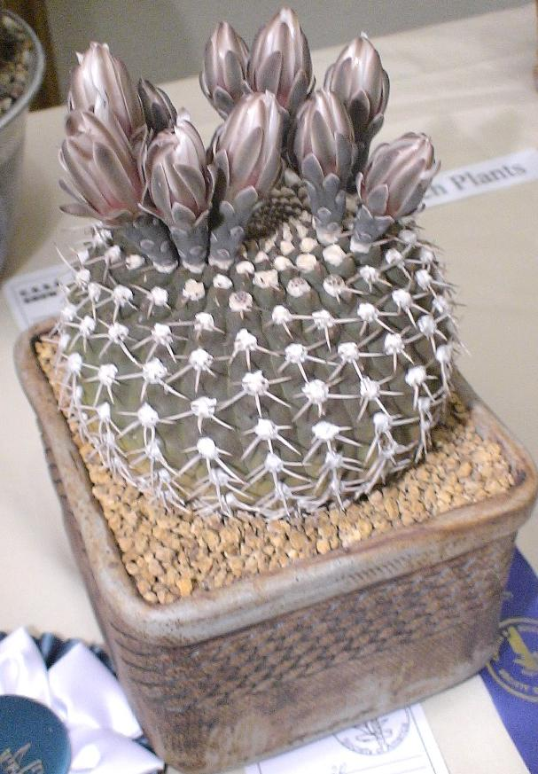
▪Cactusii sunt plante cu tulpini suculente de forma cilindrica, globuloasa, ovoidala, ovala, turtita etc.
▪Lungimea lor masoara de la cativa centimetri la 20-30 m, in locurile de origine.
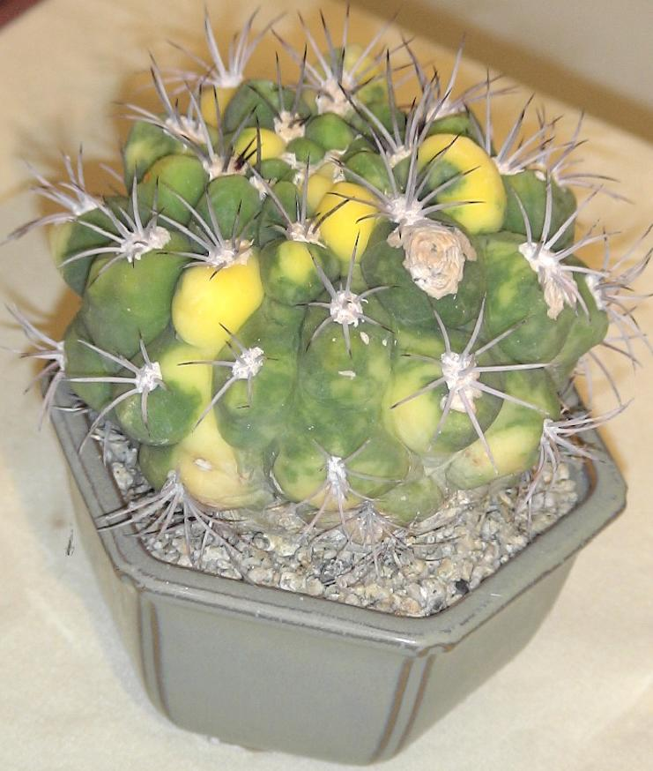
▪Frunzele sunt transformate in spini (exceptie Peireskia). Pe suprafata tulpinii se afla numerosi muguri care la cactusi se numesc areole. Din areole iau nastere spinii, florile, ramificatiile laterale.
▪Florile sunt mari, la multe specii chiar uriase, de diferite forme, intens colorate si de durata scurta. ▪Parfumul este prezent numai la cateva specii. Fructul este o baca ce contine numeroase seminte (la unele specii este comestibil).
▪Cactusii au crestere lenta. Perioada de inflorire este primavara si vara pentru majoritatea speciilor. Inflorirea este strans legata de ingrijirea acordata fiecarui tip de cactus.
▪Lumina intensa este absolut necesara pentru aceste plante. Ele trebuie plasate pe cat posibil la fereastra. Daca fereastra are expozitia sudica este cu atat mai bine. Aceleasi locuri insorite, dar racoroase si uscate, trebuie asigurate iarna. In acest sezon sunt suficiente temperaturi de 8-10°C ziua si 4-6°C noaptea.
▪Caldura putina corelata cu umiditatea redusa face ca planta sa treaca printr-o perioada de repaus care poate dura 4-5 luni. Nerespectarea repausului constituie cauza neinfloririi si dobandirii unui aspect necaracteristic, nefiresc.
▪Excesul de umezeala este foarte daunator, in special iarna, daca se asociaza cu temperatura scazuta. In lunile noiembrie-decembrie sunt suficiente 2-3 udari, in luna ianuarie nu se uda, udarea reluandu-se in februarie.
▪Cantitatea de apa si frecventa se cresc treptat, pe masura ce apar cresteri vegetative noi.
▪Vara, cactusii se trateaza ca orice planta. Incepand cu partea a doua a toamnei, pamantul se tine mai mult uscat decat umed, se da numai atata apa cat sa se previna zbarcirea.
▪Aerisirea camerei in care sunt asezati cactusii este obligatorie. Aerul statut este daunator plantelor.
▪Pamantul in care se cultiva cactusii trebuie sa lase apa sa se scurga bine si sa nu fie prea bogat in componente organice.
▪De exemplu, un amestec alcatuit din pamant de telina sau de gradina, pamant de frunze, turba fibroasa si nisip, la care se adauga spartura de ghivece, poate fi foarte bun.
▪Cactusii se inmultesc in mod obisnuit prin seminte si butasi. Semanatul se poate face oricand, dar cel mai bine este primavara.
▪In acest scop se folosesc ladite sau ghivece nu prea inalte si bine dezinfectate.
▪De asemenea, dezinfectia pamantului si chiar a semintelor cu hipermanganat de potasiu nu trebuie omisa. La udare este bine sa se foloseasca apa de ploaie. Repicarea rasadurilor se face numai daca sunt prea dese.
▪Momentul optim este la aparitia primelor rozete de spini. Abia dupa circa 6-8 luni, plantele sunt trecute in ghivece foarte mici, de 4-6 cm in diametru.
▪Butasirea este mai simpla si rapida. Ea se executa primavara si vara (mai-iulie). Se fac butasi de varfuri sau fragmente de tulpina sau pur si simplu se desprind lastarii de la baza plantei sau de pe ramificatiile mai mari. Dupa taiere, butasii nu se planteaza imediat. Ei se tin cateva zile sau saptamani intr-un loc calduros, aerisit si umbrit, pentru ca ranile facute sa se cicatrizeze (sa formeze crusta).
▪Dupa aceea se planteaza la circa 2 cm adancime pe substratul de nisip ceva mai grosier sau in perlit. ▪La aparitia primelor radacini se face trecerea in ghivece cu pamant.
▪O alta metoda de inmultire a cactusilor este altoirea folosita insa numai la speciile care au un sistem radicular foarte slab si o crestere extrem de lenta.
▪De asemenea, la cactusi se fac o serie de altoiri decorative, in care caz este vorba de combinatii executate strict in scop ornamental (de exemplu: Peireskia cu Zigocactus, Cereus cu Echinocactus etc).
▪Metodele de altoire sunt: in despicatura, in copulatie si prin alipire. Cel mai bun moment pentru altoire este vara
Tipuri de cactusi
Originari din America, cactusii se impart in doua categorii: cactusi de desert si cactusi de padure. Prima categorie iubeste soarele direct si uscaciunea. Ceilalti prefera semiumbra si udarile normale. Intre anumite limite, cactusii se adapteaza destul de bine la atmosfera din casele noastre. Daca sunt tinuti la lumina si iarna li se asigura o perioada de pauza la temperaturi mai scazute, cactusii de desert ne rasplatesc cu flori superbe de diferite forme si culori. Ghivecele folosite pentru ei vor fi mici, stabile si solului nu i se vor administra prea des ingrasaminte. Pentru ei umezeala excesiva poate fi fatala de aceea ritmul de udare trebuie adaptat cu grija la conditiile de mediu si la perioada din an respectiva. In perioada de vara ei se uda cam o data pe saptamana, primavara si toamna o data la doua-trei saptamani iar in luna decembrie nu se uda deloc.
Aceasta luna de seceta totala este cheia infloririi lor, pentru ca in acest fel planta isi canalizeaza toata energia spre viitorii boboci. De asemenea, daca nu vor avea lumina suficienta si temperatura va fi mai ridicata decat este recomandat, inflorirea este pusa sub semnul intrebarii. Trebuie sa aveti grija ca un cactus care se afla intr-un ghiveci mic va trebui udat mai des decat un altul aflat intr-un ghiveci mai mare. De asemenea, exista diferentieri in privinta cantitatilor de apa folosita in functie de specie. De exemplu, Opuntia si Gymnocalcium are nevoie de mai multa apa decat Mammilaria. Se mai face o diferentiere la udare si in functie de ritmul de crestere. Cactusii cu crestere rapida au nevoie de mai multa apa decat ceilalti, care cresc in general cam 2 cm pe an. Cactusii de desert sunt perfecti pentru persoanele ocupate dar care locuiesc in spatii foarte bine luminate.
Cactusii de padure sunt mult mai toleranti in privinta luminii. Ei se multumesc cu lumina filtrata prin perdelele de la ferestre. Ei au nevoie de ghivece mai mari si sol care sa retina ceva mai multa umezeala. Pamantul de gradina, amestecat cu turba si nisip este perfect pentru ei. Daca aveti o planta batrana, o sa vedeti ca baza vlastarilor este aproape lemnificata si numarul de flori scade de la an la an. In astfel de cazuri este recomandat sa o tundeti si din vlastarii respectiv sa obtineti plante tinere. In general 2-3 vlastari sunt suficienti pentru un ghiveci de marime medie. E posibil ca in primul an dupa o astfel de transplantare, cactusul sa nu infloreasca. De asemenea, in perioada de inradacinare da impresia ca de fapt se vestejeste. Nu va lasati pacaliti si continuati sa-i ingrijiti la fel ca de obicei.
Udarea trebuie sa se faca moderat si pe perioada de vara sau in cea premergatoare infloririi se recomanda folosirea unui ingrasamant. Astfel cresterea va fi stimulata si, dupa cum se stie, cu cat cresc mai multi vlastari tineri in perioada calda a anului, cu atat vor fi mai multe flori iarna. E adevarat ca nu toti cactusii de padure infloresc iarna. Sunt unii care infloresc primavara si altii vara. Uneori inflorirea se decaleaza cu 1-2 luni la fiecare an, realizandu-se astfel adaptarea plantei la mediu. Cactusii tropicali stau foarte bine in ghivece suspendate si in momentul in care le dau boboci ei trebuiesc feriti de miscare si de curentii de aer rece. Cei mai cultivati cactusi tropicali la noi in tara sunt Zygocactus truncatus (Craciunel), Rhipsalidopsis si Philocactus.
Ambele tipuri de cactusi se inmultesc frecvent prin butasi inradacinati in amestec de turba si nisip. Se mai inmultesc si prin seminte dar se obtin destul de greu plante bine dezvoltate de catre persoane care nu au conditii speciale. De asemenea, unele seminte care se comercializeaza la noi nu incoltesc deloc, semn ca sunt mult prea vechi. Iubitorii acestor plante mai au insa sanse pentru a-si dezvolta colectiile personale: in perioada calda a anului puteti cumpara butasi gata inradacinati chiar din piete. Aceste plante sunt mai usor de adaptat la conditiile din casele noastre.
O alta solutie ar fi sa va obtineti plantele preferate din sere si florarii. Este recomandat ca atunci cand le cumparati sa stiti exact ce specie este, pentru ca uneori ingrijirile si pretentiile difera de la o specie la alta. Plantele mici sunt predispuse la boli sau se dezvolta inconstant, de aceea este mult mai bine pentru dvs sa va cumparati plante mai mari, deja transplantate si care au avut deja flori. E firesc sa va doriti ca plantele cumparate sa aiba deja boboci si sa infloreasca cat mai repede, dar daca le achizitionati in aceasta perioada trebuie sa aveti grija maxima la flori, pentru ca unele sunt extrem de sensibile la miscare, la umiditatea din aer sau la uscaciune excesiva. Este mai bine sa le acordati plantelor dvs o perioada de acomodare inainte de inflorire.
Insamantarea cactusilor
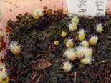
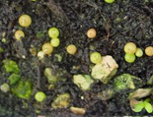
Exista cateva motive bune pentru a cultiva cactusi din seminte decat sa cumperi plante. Poti gasi seminte pentru mult mai multe specii decat poti gasi plante si poti fi destul de sigur ca sunt corect identificate; deasemeni, semintele pot fi transportate mult mai usor decat plantele intregi. Astfel poti obtine plante care sa se adapteze mai bine conditiilor tale de crestere si scazi riscul de a aduce acasa diferite boli si daunatori.
Pe de alta parte, mentinerea in viata a "semanaturilor", a tinerelor plantute, presupune mai mult timp si o oarecare indemanare. Se poate sa esuezi chiar de cateva ori pana sa faci totul cum trebuie, dar cu putin noroc, plantele ar trebui sa supravietuiasca oricarei catastrofe. Pentru a face lucrurile mai simple, voi descrie cum seman eu; am convingerea ca in principiu acest proces decurge la fel la toti amatorii de semanaturi; difera numai prin materialele avute la indemana – soluri (pamanturi), tavi si incinte de germinare.
Etapa 1
Prepararea pamantului si vaselor
Exista mai multe retete de preparare a pamantului in care vom semana, acesta trebuind sa fie, in principiu, cu putin continut de materie organica, sa fie usor si sa retina umezeala. In acelasi timp, suprafata solului nu trebuie sa fie neteda ci sa contina destule "microdenivelari" care sa adaposteasca semintele. Amestecul pe care am ajuns sa-l folosesc in fiecare an este compus din turba rosie, nisip grosier si pietris (sfaramaturi de roci de 2-4 mm) in volume egale, amestecate bine si tinute intr-o punga de plastic (pentru a nu-si pierde umezeala) cel putin o luna inaintea semanatului, pentru omogenizarea compozitiei.
Inainte de folosire, amestecul se poate trata termic, in baie de abur sau intr-un cuptor cu microunde, cu scopul de a distruge eventualii paraziti. Se poate trata si cu fungicide dar se spune ca acest lucru ar duce la ingreunarea germinarii, asa ca eu nu obisnuiesc.
Vasele folosite sunt din plastic, bine dezinfectate, de 4-5 cm adancime, cu gauri de scurgere a apei. Nu trebuie sa fie prea largi pentru ca de obicei nu avem atatea seminte ca sa le umplem; vom observa mai tarziu ca speciile au diferiti timpi de germinare si unele, dupa germinare, e bine sa fie “scoase la aer” inaintea celorlalte; astfel, un vas mic este mult mai usor de manevrat. Stiu ca nu sunt usor de gasit vasele potrivite; eu folosesc cutii de margarina RAMA, cele mai mici, semanand intr-o cutie, pe cat posibil, semintele aceluiasi gen sau seminte cu conditii de germinare si evolutii in timp asemanatoare.
Pe fundul vaselor astern un strat de pietris pentru a impiedica amestecul de pamant sa curga prin gaurile de scurgere, umplu vasul cu pamantul preparat, il bat de masa pentru o tasare usoara iar deasupra astern un strat de pitricele de 2mm, obtinute de obicei din nisip cernut inainte. Cu ajutorul unor fasii de plastic delimitez niste zone pe suprafata solului. Acum e timpul sa umezesc continutul vasului, cu apa de ploaie fiarta (si racita!), pana cand umezeala ajunge la suprafata; acest lucru il vom observa mai usor cu ajutorul unui "indicator" de umezeala (un praf de caramida , de exemplu, daca altfel nu putem)
Etapa 2
Semanarea
Nu este deloc dificila aceasta operatie. Se face cumva diferit numai in functie de marimea semintelor. Semintele mari pot fi semanate una cate una si presate in pamant atat cat sa ramana putin vizibile. Semintele de dimensiune medie (aproximativ 1mm diametru ) se pot aseza la fel de bine cate una , alegand locurile mai adanci, fisurile de pe suprafata solului. Mai sunt semintele de dimensiune foarte mica, si ma gandesc la cele de parodia sp. in primul rand, mai obisnuite, care pur si simplu se imprastie necontrolat pe sol, in speranta ca totul va fi bine. Plasarea semintelor in fisurile sau adanciturile solului are doua scopuri principale: asigura un contact mai bun al invelisului semintei cu umezeala solului (ajuta germinatia ) si ajuta tinerele plantute sa se fixeze de ceva atunci cand primele radacini incearca sa penetreze solul. Cand termin, pun cutiile intr-o tavita de plastic si totul este "sigilat" intr-o punga de plastic, transparenta.
Etapa 3
Germinarea
Acum trebuie sa asteptam ca natura sa-si urmeze cursul. Solul este ud, atmosfera este umeda, vasele sunt puse la lumina, la fereastra (spre sud e ideal).Trebuie sa le protejam de prea mult soare intrucat inauntru se pot atinge temperaturi destul de ridicate care pot "fierbe" plantutele. Exista specii care germineaza mai greu dar cele mai multe ne fac bucuria aceasta in maxim o saptamana. Teperatura optima este in general in jurul valorii de 25°C, fara oscilatii mari intre noapte si zi. Dupa germinare temperatura poate oscila ±5°C. Germinatia este influentata si de prospetimea semintelor sau de tratamentul aplicat acestora, dar aceasta este alta poveste.
Etapa 4
Plantutele
La inceput, plantutele au o culoare verde palida, cu un smoc de perisori fini in jurul radacinii. Deja incep sa se observe deosebiri intre genuri: unele sunt elongate, cu vizibile cotiledoane, in timp ce altele sunt rotunde, cu un "H" in varf. Plantutele nu trebuie lasate niciodata sa se usuce in primele luni, cel putin pana apar primii spini. Pe de alta parte , umezeala poate stimula mucegaiul si algele, care apar dupa o saptamana-doua; acestea pot incetini cresterea plantutelor. Fiecare poate sa combata aceste fenomene cu ce are la indemana; e bine de stiut ca un sol acid nu favorizeaza dezvoltarea algelor.
Dupa cateva saptamani germinatia incetineste si incep sa apara primii spini pe plantutele mai "harnice". E timpul sa aerisim cate putin incinta in care s-a efectuat germinarea. Aceasta se poate face gaurind putin punga de plastic (in cazul de fata). Tot acum putem creste si nivelul de iluminare, pentru ca plantutele sa nu se etioleze. Cu cat vom aerisi mai mult cu atat va scadea riscul inmultirii algelor. Deja plantutele incep sa prinda forma adevarata, sa creasca adevaratul corp al viitorului cactus, de obicei incet si neregulat. Unele specii depun un efort mai mare in dezvoltarea radacinilor. Aglomerarea/inghesuiala plantutelor, desi impiedica cresterea, este uneori de preferat transplantarii in timpul careia putem deranja radacinile firave. De acum trebuie sa ne preocupe "calirea" plantutelor.

Transplantarea cactusilor

▪Pentru transplantarea cactusului se utilizeaza un ghiveci nou cu circa 2 cm mai mare decat cel anterior folosit.
▪Substratul in ghiveciul in care se transplanteaza cactusul trebuie sa fie format in parti egale in pamant de flori si nisip grosier.
▪Radacinile cactusului care trebuie transplantat se curata bine de pamantul in care a fost plantat, tinand planta sub un jet de apa, nu foarte rece.
▪Radacinile se scurteaza cu o treime din lungimea acestora.
▪Se planteaza in noul ghiveci, nu se uda cateva zile si se tine la umbra 10-14 zile pana se produce fixarea radacinilor in pamant.
▪Incepand cu luna noiembrie, depozitarea cactusilor pentru perioada de repaos, se face intr-un loc rece si luminos fara a-i mai uda, pentru a hiberna pana in primavara urmatoare.

Altoirea la cactus

▪Pentru altoirea cactusului este nevoie de un port-altoi, un cactus sanatos de aproximativ 10 cm inaltime si un pui de cactus (se poate folosi si alte specii de cactus).
▪Cactusul port-altoi trebuie sa fie sanatos si sa fie udat cu circa 10 zile inaintea altoirii.
Iata care sunt etapele pentru o altoire de succes :
▪Se curata cu spirt lama cutitului pe care il vom folosi la efectuarea taierilor.
▪Se indeparteaza o treime din partea superioara a port-altoiului de cactus; aceasta bucata se va pune pentru o periada de 5-7 zile intr-un loc racoros si apoi se planteaza in pamant.
▪Se deprinde puiul de cactus , ce trebuie altoit, si se taie drept.
▪Peste centrul cactusului se suprapune altoiul, avand grija ca sa fie centrat. Aceasta operatiune trebuie executata cu grija pentru ca nu trebuie sa ramana aer intre cactus ai altoi.
▪Se bandajeaza cactusul pentru a tine apropiat altoiul de port-altoi pentru aprozimativ 10 zile.
▪Dupa aceasta perioada se indeparteaza bandajul cu grija, pentru a evita lovirea altoiului si eventuala desprindere a acestuia de cactus. Daca totusi altoiul se desprinde va trebuii sa reluati toate operatiunile mentionate mai sus.
Sfat :
▪Pentru a evita eventual desprindere a altoiului in momentul in care se incearca eliminarea bandajului este indicat ca sa asesajti intre planta si bandaj o bucata de hartie pentru a prevenii lipirea bandajului de planta.

Sfaturi pentru ingrijirea cactusilor

▪Udarea cactusilor se face diferentiat in functie de sezon, astfel :
Primavara si toamna se uda o data pe saptamana, dimineata.
Vara se uda de doua ori pe saptamana - seara.
Iarna, incepand cu luna noiembrie, cactusul nu se uda si se tine in loc luminos cu temperaturi de 2-10 grade Celsius, acesta fiind secretul infloriri cactusului primavara.
▪Daca iarna se zbarcesc, se uda saptamanal cu o lingura de apa.
▪Dupa fiecare udare , se elimina apa ramasa in tavita ghiveciului.
▪Pamantul recomandat pentru folosire este un amestec din pamand de florarie si nisip.
▪Pentru un drenaj bun al apei prin ghiveci, la baza acestuia vom pune pietris.
▪In momentul in care apar florile, se va evita udarea plantei.
▪Cactusii nu trebuie tinuti in ghivece mari.
▪Puii de cactusi nu se replanteaza decat atunci cand au cativa cm.
▪Lunar, se aplica o fertilizare a solului cu un ingrasamant bogat in fosfor, care ii va ajuta in timpul iernii sa-si formeze mugurii florali.
▪Cactusi trebuiesc scosi din repausul de peste iarna, la inceput udatii cate putin dar dupa un timp mai ales ca temperatura este in crestere vor trebui udati mai des si cu o cantitate mai mare de apa si nu uitati dupa cateva saptamani puteti sa incepeti sa ii fertilizati.

Genuri de cactusi

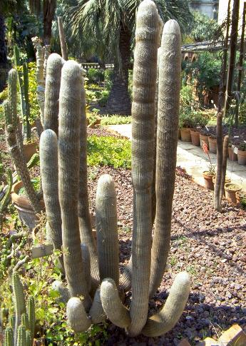
Genul Espostoa
Desi plantele columnare nu sunt printre cele mai populare si mai potrivite pentru cultivarea in conditii de sera sau, mai rau, pe balcoane sau la fereastra, aproape toate colectiile au cel putin un reprezentant al minunatului gen Espostoa. Cele mai multe specii ale acestui gen sunt usor de cultivat iar trunchiurile acoperite cu "lana" alba fac din ele niste exponate atractive. Cresc mai greu decat alti "cerei", un factor ce le face tocmai bune pentru prezentari in concursuri, multe castigand frecvent la clasa "Cereus". Aceste specii cu trunchiul acoperit de par alb captiveaza privirile juriului, iar parul ascunde eventualele defectiuni ale corpului, care, in alte conditii, ar fi adus depunctari.
In ultimii ani, genul Espostoa include si speciile din alte trei genuri definite de Backeberg: Pseudoespostoa, Thrixanthocereus si Vatricania. Exemplarele florifere sunt rar vazute in colectiile din nordul Europei. Florile apar intr-un cefalium lateral, sau din areole modificate, in partea superioara a plantei. Cefaliumul creste in timp, o data cu planta, putand aparea chiar doua zone, pe parti opuse trunchiului. Zona de distributie naturala se intinde din centrul Peru-ului pana in sudul Ecuadorului. Plantele sunt spectaculoase, acoperind cateodata un intreg versant sau formand adevarate paduri, impreuna cu alte specii. Cele acoperite de par alb si lung sunt cu adevarat spectaculoase.
Membrii genului Espostoa sunt singurii cereoizi cu cefalium din Peru care se gasesc in vaile de pe coasta Pacificului si in vaile mai calde din interior, in estul Anzilor Cordilieri. Genul Espostoa a fost definit de Britton si Rose in 1920 si denumit astfel in cinstea lui Nicolas E. Esposto, un botanist al Scolii Nationale de Agricultura din Lima, Peru. In decursul timpului a primit si alte denumiri. Speciile de Espostoa din partile estice sunt in general mai sensibile la frig. In vaile joase, acolo unde raurile intra in zona padurilor, se poate intalni remarcabila si putin cunoscuta Espostoa calva (Ritter). Este o specie fara par, greu de recunoscut ca membra a acestui gen inainte de a-i creste cefaliumul.
Florile sunt nocturne, de obicei albe. Fructele raman ingropate in lana cefaliumului, eventual se sparg si ne dezvaluie niste seminte mici, negre, stralucitoare. Fructele au pulpa alba, dulce-acrisoare, comestibile, numite soroco sau piscol colorado. In conditiile noastre, genul Espostoa cere locatii insorite, un vas generos si o udare bogata in timpul verii. In timpul iernii este bine sa nu riscam o temperatura mai mica de 10°C. E bine sa le ferim de ploaie si praf pentru ca le strica aspectul spumos. La nevoie putem folosi un aspirator, cu grija, pentru a mai curata din praful depus in timp.
Espostoa lanata este prima planta descoperita (si clasificata ca facand parte din acest gen), de catre Humboldt (in 1823) pe valea raului Aranza din Ecuador. Primul nume a fost Cactus lanatus. Este una dintre cele mai inalte specii ale genului, cu dimensiuni de pana la 7 m. Are cateva ramuri principale de pana la 10cm diametru, cu numeroase ramuri secundare aparute de obicei la partea superioara a trunchiului, aproape orizontale sau curbate in sus, devenind verticale la varfuri.
Are numeroase coaste (20-25, joase, de 5-8 mm), spini radiali, aciculari (4-7mm lungime, maronii), intrepatrunsi cu fire albe lungi de par si un singur spin central (galben sau maroniu pana la negru), de 2-5 cm. In apropiere de Bagria exista o padure de cactusi neobisnuit de deasa, continand in principal Browningia altissima, Armatocereus rauhii si Espostoa lanata. In colectii, este una dintre cele mai frecvent cultivate specii. In conditiile in care are destul spatiu pentru radacini, poate creste chiar 10 cm pe an. De obicei trebuie sa aiba cel putin 2 m pentru a dezvolta cefalium. Semintele sunt des intalnite in comertul de specialitate si este usor de obtinut plante prin insamantare.
Espostoa lanianuligera este o alta specie despre care Ritter zicea ca este inrudita cu E. lanata. Probabil este o varietate a acesteia. Este o planta spectaculoasa, crescand pana la 5 m inaltime, cu multe ramuri. Are spini proeminenti, de culoarea fildesului, care ies prin lana formata in jurul corpului. Localitatea de origine este Puente Crisnejas. Se poate intalni si mai la nord, in zona Balsas. Localnicii au obiceiul sa taie plantele mari pentru a aduna lana formata in cefalium, astfel ca putine plante ajung la inaltimea maxima. Espostoa melanostele creste pana la 2 m inaltime, lastarind puternic de la baza. Se gaseste pe vaile raurilor care se varsa in Pacific, intre 800-2000 m altitudine, pe o zona destul de intinsa. Este o specie foarte populara in colectii, tinerele plante fiind foarte atractive in vesmantul de par alb, lung. Chiar daca nu infloreste in conditiile noastre, si-au castigat pe deplin un loc in colectii.

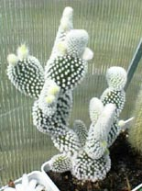
Genul Opuntia
Este intalnit in America de Sud, America de Nord si Indiile de Vest. Acest gen cuprinde cel putin 470 de specii. Opuntiile, de obicei, cresc relativ repede in comparatie cu alti cactusi, necesita o ingrijire minima, unele fiind rezistente la frig. Unele sunt doar miniaturi, nu mai inalte de 10cm si se intind ca un covor, iar altele seamana cu adevarati copaci, de 6 – 7 metri. Florile sunt de obicei galbene, dar pot fi si rosii, portocalii sau galbene cu centrul rosu, cu un diametru de pana la 7-8 cm.
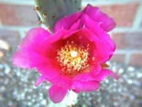
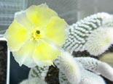
Ca forme, sunt destul de diversificate; unele au segmentele corpului cilindrice, altele plate sau chiar globulare, caracteristici care au creat subgenurile Platiopuntia, Cylindropuntia si Corynopuntia sau Tephrocactus. Multe opuntii sunt comestibile, intrand in componenta multor preparate pe baza de oua sau in salate. Fructele sunt de asemenea comestibile si dulci, fiind folosite ca indulcitori in unele cazuri. Multe opuntii intra in categoria plantelor rezistente la frig. O astfel de specie este Opuntia compresa, care rezista la umezeala si frig de -25°C; aceasta e usor de cultivat, tolereaza bine citeva ore de umbra pe zi si e ideala pentru climatul nostru. Alte specii rezistente sunt O. arenaria, O. fragilis, O. imbricata, O. pheacantha, O. polyacantha, O. macrcentra.
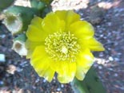
Opuntiile si-au castigat pe drept un loc in amenajarea gradinilor celor care indragesc cactusii, mai putin la noi in tara datorita conditiilor de clima si slabei popularizari. In Australia, de exemplu, doua opuntii sunt nelipsite din amenajarea gradinilor de flori: O. ficus-indica si O. microdasys. Opuntia microdasys are mai multe varietati si e e foarte populara ca planta de interior in tara noastra. Glochidele pot fi albe ( v. albispina), galbene sau roscate ( v. rufida ); cresc greu, nu mai mult de 1m, din segmente ovale de maxim 10cm. Varietatile galbene si rosii au si forme cristate, frumos ondulate. Infloreste vara, galben, preferand o umbrire usoara sau locatii estice, cu soare de dimineata; solul este unul normal pentru cactusi, ea fiind originara din centul Mexicului. Aspectul frumos este foarte inselator; nu este bine sa le atingem intrucat o vom pagubi de sute de spini minusculi, foarte suparatori.
In general pentru opuntii, primavara si vara trebuie sa lasam o pauza de uscare a solului intre udari. Iarna e bine sa udam opuntiile numai atat cat sa nu se "vestejeasca"; pentru a-si pastra calitatile de planta rezistenta la frig, e bine sa permitem pierderea unei parti din umezeala interna in asteptarea iernii. Plantele care au beneficiat de multa apa si substante nutritive in exces sunt mult mai sensibile si indura iarna mai greu, fiind dispuse mai usor la boli. Au nevoie de cel putin 4 ore de soare direct zilnic dar cresc destul de bine si in spatii cu lumina indirecta (genul cu pereti albi luminosi).
Iarna in general, temperaturile nocturne nu trebuie sa scada sub –3 sau -4°C, fiind necesare aproximativ 10°C pentru ca ele sa continue cresterea. Vara , temperaturile optime sunt aproximativ 20°C pentru noapte iar ziua 30°C.
Plantelor bine prinse, stabile, li se pot aplica ingrasaminte o singura data, primavara. Pentru a obtine o crestere rapida, plantelor de interior li se va schimba pamantul in fiecare primavara si corespunzator, vasul. Daca vrem sa controlam/incetinim ritmul de crestere, pentru a ne incadra in spatiul disponibil, schimbarea vasului o vom face numai in cazul in care ies radacinile prin gaurile de scurgere ale vasului sau este "inghesuiala" prea mare in vas. Inmultirea se face simplu, prin seminte sau butasi (segmente) taiati sau rupti accidental, pusi la inradacinat in sol, dupa ce li s-a permis cicatrizarea "ranilor" timp de 2-3 zile la umbra.

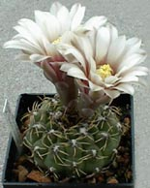
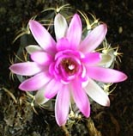
Genul Gymnocalycium
Gymnocalycium este un gen format din aproximativ 70 de specii sudamericane. Aria de raspandire naturala cuprinde in principal Argentina, o parte din Uruguay, Paraguay, sudul Boliviei si o parte din Brazilia. Cele mai multe specii sunt globulare, mai degraba mici, intre 4 si 15 cm diametru. Sunt plante des intalnte in colectii datorita faptului ca infloresc relativ timpuriu (la 4 ani dupa insamantare chiar) si pentru ca se ingrijesc relativ usor.
Florile pot fi albe, argintii, roz, rosii, galbene, in general stralucitoare si relativ mari in comparatie cu alti cactusi. Numele genului vine de la faptul ca bobocii florali apar "goi", fara perisori sau spini ca in cazul altor genuri de cactusi. Pentru a inflori plantele au nevoie de cel putin jumatate de zi de lumina directa. Cu toate acestea sunt sensibili la razele puternice, avand nevoie de o umbrire partiala. Chiar in habitat, de obicei ii intalnim in locuri protejate de lumina puternica, adeseori in locuri inierbate.
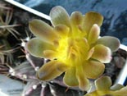
Radacinile sunt pivotante astfel ca ghiveciul ar trebui sa fie relativ inalt. Pamantul trebuie sa fie drenant, cu un continut mai ridicat de pamant de telina. Transplantarea e necesara la 2-3 ani, in pamanturi cu aceeasi compozitie ca cea initiala, in acest caz fertilizarea nefiind necesara. Trebuie supravegheata starea radacinilor pentru ca "atrag" paduchii lanosi de radacina. E bine sa ne protejam mainile la transplantare, unele specii avand "o frumusete" de spini, ascutiti si puternici. Nu trebuie sa folosim ghivece prea mari intrucat Gymnocalyciumii sunt sensibili la umezeala in exces si pot putrezi usor.
Pentru a nu-si pierde radacinile, iarna trebuie udati usor, cat sa nu se usuce pamantul, temperatura de iernare fiind de obicei de 10°C, rar mai coborate. In timpul verii (mai - septembrie) se uda normal. De la mijlocul lui septembrie se incepe pregatirea pentru iernare. Inmultirea se face usor, din seminte. Unele specii produc lastari care se inradacineaza usor.

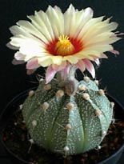
Genul Astrophytum
Speciile genului Astrophytum sunt des intalnite in colectii, datorita formelor interesante de "stea", florilor mari, stralucitoare si datorita usurintei cu care se cultiva. Plantele sunt globulare cand sunt tinere, urmand sa devina columnare in timp. Se spune ca o varsta de 100 de ani nu este ceva deosebit pentru un Astrophytum ornatum. Caracteristice acestor cactusi sunt petele mici cu puf alb, pe epiderma, care ajuta la pastrarea apei si chiar la camuflaj, alaturi de spini. Provin din zone bine determinate, separate pentru fiecare specie.
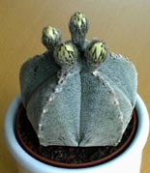
Inmultirea se face usor din seminte, pe substrat mineral, la ~25°C. Semintele germineaza in cateva zile, dupa care trebuie sa le asiguram aer proaspat pentru a impiedica atacul fungilor. Daca suntem tari de inima, putem inmulti si prin taierea plantei pe care o avem, inradacinand partea superioara si asteptand ca din partea inferioara, inca pe radacina, sa apara lastari , care la randul lor pot fi inradacinati. Plantele obtinute din seminte se pastreaza in prima iarna la o temperatura de minim 15°C, la lumina si nu se va permite uscarea solului. Dupa 3-4 ani vor incepe sa infloreasca regulat de primavara pana toamna.
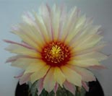
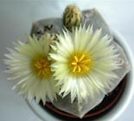
Daca facem rost de Astrophytumi altoiti, e bine sa-i dam jos de pe altoi, sa-i lasam o saptamana sa se cicatrizeze taietura intr-un loc umbros, cald si uscat, dupa care sa-i inradacinam, udandu-i ca grija. Oricum nu arata bine pe portaltoi, nu au stabilitate si nici portaltoiul nu va rezista in timp mai mult decat astrophytumul. Astrophytum ornatum este cel mai batran pe scara evolutiei genului si primul astrophytum adus in Europa, in 1828. Provine din statele Hidalgo si Queretaro, Mexic. Are 5-8 coaste, cu un spin central si pana la zece spini marginali de peste 2.5 cm lungime, maronii-galbui. Creste columnar putand ajunge la 120 cm inaltime si 15 cm diametru, infloreste la 6 ani de la semanare, cand ar trebui sa aiba cam 15 cm inaltime. Este cel mai usor de cultivat si cu cresterea cea mai rapida. Floarea este galben pal, de 6 cm in diametru, usor mirositoare.
Astrophytum myriostigma provine din tinuturile inalte din centrul si nordul Mexicului, din tinuturile calcaroase din San Luis Potosi si Tamaulipas. Este columnar, cu inaltime de pana la 60 cm si 20 cm in diametru. De regula are 5 coaste (se cunosc si cazuri cu 3-6 coaste) fara spini, corpul acoperit cu pete de puf alb. Raspunde bine la fertilizare primavara si toamna. Are flori galbene care apar pe parcursul intregii veri.
Astrophytum asterias este cealalta specie fara spini si una dintre cele mai "aratoase" specii de cactusi in general. Este foarte populara in colectii si totusi destul de rara, datorita grijii deosebite cu care trebuie cultivata. A fost descoperita accidental de baronul Karwinsky in Tamaulipas. In scurt timp a disparut din colectiile europene, fiind redescoperit in locatii noi in 1919 (Barretillas, Nuevo Leon; Ciudad Guerrereo, Tamaulipas) si apoi in 1923 (Tierra Caliente). Este evident cea mai evoluata specie dintre astrophytumi, judecand dupa cresterea foarte inceata, lipsa spinilor, camuflarea perfecta, drumul lung parcurs de la Hidalgo pana in sudul Texasului si dupa faptul ca infloreste mai devreme, cand atinge un diametru de 2.5 cm.
Este o planta solitara, globulara, de 15 cm in diametru, cu 8 coaste, rareori mai putine si niciodata mai multe. In natura este aproape disparuta, isi pierde mult din volum in perioadele secetoase, putand fi acoperita de solul mutat de vanturi. Prefera soluri poroase, alcaline. Petele pufoase sunt foarte variabile de la planta la planta. Exista varietati "Super Kabuto" cu puful mai lung si mai des. Unele sunt adevarate "opere de arta". Se poate incrucisa numai cu A. capricorne si A. coahuilense.
Astrophytum capricorne a fost descopert in 1850 de Poselger. Este cea mai nordica specie a genului, gasita in statele Coahuila si Nuevo Leon. Locatiile din deserturile din Sierra de Paila sunt cele mai secetoase si aride in care se gasesc Astrophytumi. Creste peste 1 m inaltime si 10 cm diametru, cu 7-8 coaste, cu 5-10 spini de peste 7 cm lungime care "ascund" planta. Infloreste vara, florile au peste 7 cm diametru, galbene cu centrul rosu.
Cultura Astrophytumilor nu ar trebui sa ne puna probleme daca ii udam moderat vara iar din octombrie pana in primavara ii lasam pe uscat, la o temperatura de 10°C. Cei mai mari dusmani sunt umezeala la temperaturi scazute, lipsa luminii si neluarea in seama a perioadei de repaos. In aceste conditii putrezesc usor. Un sol cu pH 7 ar trebui sa fie perfect daca este si bine drenant. Fertilizarea e bine sa fie facuta numai primavara si toamna, pentru a inflori bogat vara.

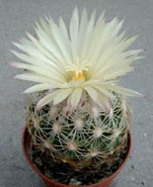
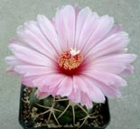
Genul Coryphantha
Coryphanthele sunt plante de marime mica, medie sau scurt columnara, raspandite in Mexic si sudul Statelor Unite. Corpul lor nu este caracterizat de coaste ca in cazul majoritatii cactusilor ci prin niste tuberculi, aranjati in spirale. Numarand aceste spirale in sensul miscarii acelor de ceasornic si apoi invers, se observa o relatie constanta intre numerele lor, asa-numita serie a lui Fibonnaci. Numele vine din limba greaca si semnifica aparitia florilor in centru, la partea superioara, in partea nou crescuta in anul respectiv, intr-o zona de regula cu foarte mult puf. Multe flori sunt destul de mari, pana la 10 cm diametru, cel mai adesea de culoare galbena, uneori albe sau roz. Fructele sunt verzi si suculente, cu floarea uscata ramasa atasata iar semintele sunt maronii.
Coryphanthele sunt cactusi cu crestere inceata iar florile apar dupa 8-10 ani de la semanare. Multe specii isi schimba infatisarea cu varsta. In natura, Coryphanthele sunt foarte variabile ca forma si numar de spini, in functie de locul in care cresc, acesta fiind motivul pentru care au fost descrise peste 360 de specii. Dupa studii indelungate pe teren, numarul lor a fost redus la 43 de specii cu 11 subspecii. Unele cresc solitare, altele lastaresc puternic, formand adevarate colonii.
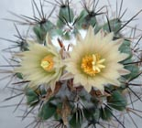
Coryphanthele sunt usor de cultivat, cu exceptia celor din SUA (in principal C. robustispina cu subspeciile sale) si multe cresc in soluri bogate in humus. Speciile cu radacini pivotante necesita ghivece mai adanci. Cresterea lor din seminte este simpla, dar necesita multa rabdare. La fel de bine se pot inmulti si din lastarii aparuti pe tuberculi, pusi la inradacinat. Plantele prefera o locatie insorita, un sol drenant, grosier, o temperatura minima iarna de 5°C fara multa umiditate. Am observat ca sunt printre preferatele paianjenilor rosii asa ca trebuie sa fim atenti la orice colorare a epidermei.

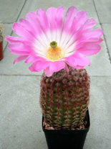
Genul Echinocereus
Acest gen este compus din aproximativ 50 de specii, raspandite in Mexic si sudul Statelor Unite, intr-o mare varietate de forme si culori ale corpurilor si spinilor. Unii sunt solitari, robusti, altii formeaza adevarate colonii, iar altii se intind pe sol, subtiri. Caracteristic le este faptul ca bobocii florali se formeaza in interiorul corpului, iesind afara prin epiderma, aproape de crestet; aceasta va genera adevarate cicatrice, locuri propice putrezirii plantei, de aceea este bine sa indepartam florile uscate, in caz ca nu vrem sa colectam eventualele fructe ce se pot forma. Aceste fructe sunt comestibile, dar atentie la spinii de pe ele!
Echinocereusii sunt foarte potriviti pentru a fi cultivati in sere in conditiile noastre climaterice. Pentru o inflorire normala, ei trebuie tinuti iarna la o temperatura de 2°C, desi unii pot supravietui si unor temperaturi mai mici, cu conditia ca solul sa fie perfect uscat. Iarna, plantele se deshidrateaza puternic pentru a se proteja de frig, urmand ca primavara sa-si recapete infatisarea. Trebuie sa fim atenti la soarele de primavara care ii poate "arde" usor.Tot primavara este bine sa fie transplantati (in aprilie), intr-un sol mineral si foarte bine drenant. Udarea poate fi facuta din belsug din aprilie pana in august, atunci cand echinocereusii se simt foarte bine in plin soare, dupa care va scadea aproape total pe timpul iernii, o udare minima lunara fiind de ajuns.
Vasele sunt mai degraba mici in raport cu plantele si nu este necesara trecerea la un vas mai mare decat daca observam ca planta nu mai creste multumitor. Inmultirea echinocereusilor se face usor din seminte, vara, pe un sol nisipos. La fel de bine se poate face si din lastari sau chiar taieturi de 4-5 cm lungime din plante mature. In cazul plantelor in pericol de putrezire se poate folosi cu mare succes altoirea partilor sanatoase, in cazul in care nu mai este timp pentru formarea radacinilor pana la perioada de repaos. Preferatii mei sunt echinocereusii "pectinati" , cu spinii mici de cativa milimetri, in culori de la alb la galben, roz, rosu, adevarate bijuterii.

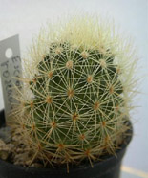
Genul Escobaria
Escobaria este un gen cu o mare arie de raspandire: din Canada (British Columbia) pana in Mexic (Chihuahua, Durango, etc.). Creste pe terenuri foarte variate, unele expuse in plin soare, printre stanci (caz in care au spini foarte densi) sau la umbra altor plante. La asa areal este normal sa existe multe specii si varietati. Genul Escobaria este inrudit cu genul Coryphantha si multe specii, in decursul timpului, au trecut dintr-un gen in altul. Unii autori considera escobariile ca o o subspecie a genului Coryphantha. Tendinta este de a pastra speciile nordice in genul Escobaria si cele sudice in genul Coryphantha.
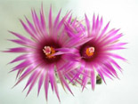
Atat Coryphanthele cat si Escobariile prezinta o "adancitura" (mai mult sau mai putin vizibila) din varful pana la baza mamilei (tuberculului), spre deosebire de mammillarii, care nu au asa ceva. Majoritatea Coryphanthelor au in epiderma glande care produc un nectar, spre deosebire de Escobarii la care lipsesc. In privinta florilor, Coryphanthele au petale simple pe cand Escobariile tind sa aiba petale franjurate. Escobariile sunt plante de pana la 20 cm inaltime, cel mai adesea lastarite, cu flori mici, in nuante de roz cel mai des, care apar primavara si vara. Speciile care lastaresc puternic au o perioada de inflorire indelungata si se adapteaza usor la conditiile de cultura ale fiecaruia, facand din ele plante foarte potrivite pentru incepatori.
Escobaria vivipara are raspandirea cea mai intinsa. Dintre favorite as aminti Escobaria vivipara cu flori magenta, Escobaria vivipara v. rosea din muntii Nevada cu flori purpurii si E. vivipara v. bisbeeana din sud-estul Arizonei (din zona orasului Bisbee), cu corpul mai mic si acoperit de spini desi albi cu varful maroniu, cu flori roz la inceputul verii. O specie extrem de rezistenta la frig este E. missouriensis, o planta care lastareste puternic, cu flori verzi-galbui la sfarsitul primaverii, in cazul in care planta a fost tinuta intr-un loc foarte luminos. Cultura Escobariilor se face in soluri foarte poroase si drenante, intrucat plantele sunt foarte vulnerabile la excesul de umezeala. Iarna se pot pastra in locuri luminoase, fara a fi udate, pana la temperaturi apropiate de 0°C.
Inmultirea se poate face usor din seminte, lastari sau chiar butasi.

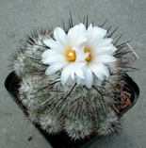
Genul Gymnocactus
Gymnocactus si Ortegocactus sunt adesea grupate impreuna in expozitii si colectii, datorita marimilor similare si conditiilor de crestere asemanatoare. Ortegocactus este un gen monotip din Oaxaca (Mexic). Gymnocactus este un gen cu putine specii, cu plante relativ mici (maxim 20 cm inaltime si 8-9 cm diametru) raspandite in centrul si nord-estul Mexicului. Speciile acestui gen au fost cam "instabile" din punctul de vedere al clasificarii, in ultimul timp observandu-se o trecere a acestora atat in genul Neolloydia cat si in genul Turbinicarpus.
Gymnocactusii nu sunt greu de crescut. Au nevoie de lumina foarte puternica si sunt sensibili la udare excesiva. Se spune ca provocarea, pentru colectionar, nu este de a-i creste ci de a-i creste cum trebuie. In natura, aceste plante cresc in crapaturile stancilor, pe supafete stancoase. Cresc deci in soluri in care singura materie organica provine din resturile de frunze batute de vant si care ajung sa fie oprite de spinii acestor cactusi, pentru ca mai apoi sa se depuna in crapaturi, hranind radacinile. Asa ca solul de cultura trebuie sa fie in foarte mare proportie mineral, cu putina argila. In general, gymnocactusii sunt plante globulare sau scurt cilindrice, de culoare verde-albastrui, cu 13-20 coaste spiralate, dizolvate in proeminente piramidale, areole lanoase albe, spini subtiri albi, gri sau maro deschisi, flori roz violaceu, albe sau purpurii.
Gymnocactus beguinii este o specie cu cateva forme, in general fiind plante mici, solitare, cu corpul verzui ascuns de spini densi, albi-gri. Gymnocactus subterraneus este din Tamaulipas Mexico. Asa cum ne sugereaza numele, in natura, o mare parte din corpul sau este subteran sau ascuns in crapaturi. Are o radacina groasa si este foarte sensibila la umezeala. Corpul verde inchis este acoperit cu spini albi (cei radiali) si negri (spinul central). Nu masoara mai mult de 2-3 cm in diametru si inaltime, adesea putin alungiti. Florile sunt roz pana la purpuriu deschis, aproape la fel de mari ca si planta. Exista o varietate in Zaragoza, Nuevo Leon: Gymnocactus subterraneus v. zaragosae - care creste pe peretii aproape verticali ai unor stanci de gips.
Gymnocactus viereckii este o alta specie din Tamaulipas. Aceasta specie lastareste bogat. Este o planta aratoasa, cu spinii radiali albi, areolele lanoase iar spinul central negru. Corpul este mai globular decat la Gymnocactus subterraneus. Gymnocactus knuthianus a fost denumit astfel in cinstea contelui F. M. Knuth din Knuthenborg in Bandholm (Danemarca). Se poate spune ca este o "necesitate" a oricarei colectii. Are un corp sferic sau scurt cilindric, de obicei ramane solitar si cu greu ajunge la 9-10 cm diametru la maturitate. Este partial "ascuns" de spinii radiali intrepatrunsi si curbati pe planta. Infloreste relativ tanar, iar in habitat bobocii se pot observa inca din decembrie, pentru ca florile roz sa apara in martie. In conditii de sera, la noi in tara intotdeauna infloreste in octombrie-noiembrie. Iarna e bine sa nu ajunga la temperaturi mai mici de 10°C.

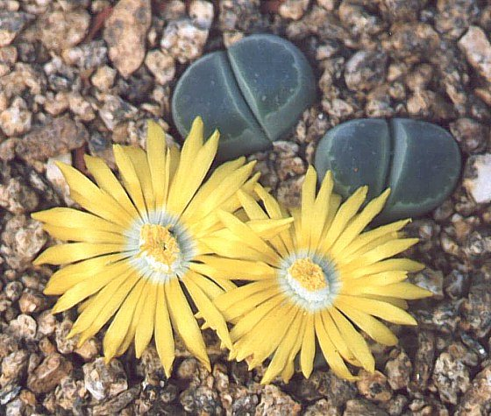
Lithopsii – pietricele vii
Descris pentru prima oara in 1811, acest gen este cel mai cunoscut din familia mesembriantemaceelor. Sunt clasificate 35 de specii, cu mai multe varietati. Planta este constituita din doua frunze foarte suculente unite la baza. O fanta mediana permite trecerea bobocului floral; tot pe aici se innoieste planta cu frunzele noi; primavara, frunzele vechi se departeaza pentru a lasa sa iasa frunzele noi, acestea folosind pentru crestere rezervele de hrana din frunzele vechi; frunzele vechi se golesc de resurse si se usuca, protejand de soare frunzele noi.
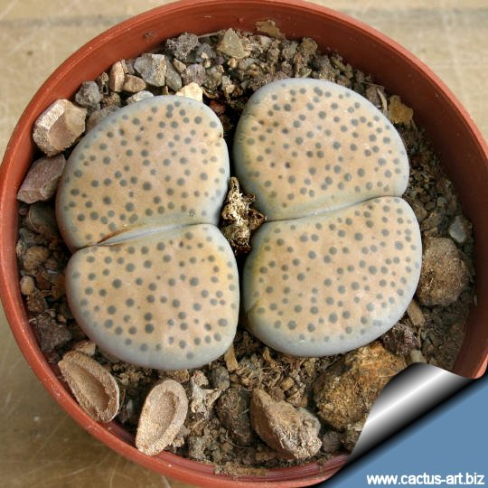
Lithopsii sunt raspanditi natural in Africa de Sud, in zone desertice (desertul Namaqua, desertul Namibiei si desertul Kalahari), pe portiunile pietroase ale vechilor rauri (acum disparute), in crapaturile solului sau pe crestele muntilor; in toate cazurile, solul este foarte drenant si aproape ca nu contine humus. Conditiile climaterice sunt extreme, cu temperaturi de 70°C la nivelul solului (30-40°C in aer) si 0°C in timpul noptii, cu cer senin in unele regiuni. Umiditatea atmosferica este mica, variind in functie de regiune. In desertul Namibiei, aflat pe coasta oceanului, umiditatea este ameliorata de ceturi; precipitatiile sunt putine, uneori mai mici de 250 mm pe an.
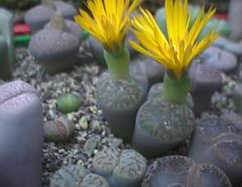
Pentru a se proteja in conditiile extreme in care se gasesc, lithopsii au adoptat cateva mijloace de supravietuire. In primul rand ei se pozitioneaza foarte jos pe sol, uneori nelasand vizibile decat suprafata frunzelor; pentru producerea fotosintezei. In aceste conditii, lithopsii si-au dezvoltat adevarate "ferestre" care filtreaza lumina, pe suprafata frunzelor; aceste ferestre, prin formele lor, ne permit identificarea speciilor. Pentru a se proteja de pradatori, lithopsii practica cu succes mimetismul, avand deseori culorile pietrelor inconjuratoare, astfel incat nu se pot vedea bine decat atunci cand infloresc. Chiar faptul ca au numai doua frunze este o adaptare; o crestere mai "extravaganta" ar insemna o risipa inutila de apa si energie.
Cand cultivam lithopsii, e bine sa ne gandim la conditiile in care cresc ei in habitatul original; nu cred ca putem sa le copiem. Aproape toate necazurile pe care le putem intampina provin din udarea excesiva si lipsa aerului proaspat in conditiile umezelii si temperaturilor scazute. Locatia ideala este o fereastra cu expunere sudica, chiar si una estica, cu cel putin 5 ore de lumina directa dimineata; la o expunere vestica va trebui sa avem grija ca razele fierbinti sa nu ii arda. Daca plantele nu au suficienta lumina se vor alungi, isi vor pierde din farmec si vor fi mult mai sensibile la udari excesive. De asemenea, in lipsa luminii plantele tind sa se inverzeasca si sa-si piarda modelul specific de pe frunze. Ei pot tolera temperaturi inalte atat timp cat au aer proaspat din belsug. Expunerea la soare plin, dupa o perioada de cateva zile noroase, poate crea multe neplaceri; e bine sa protejam plantele in astfel de situatii.
Udarea plantelor trebuie sa se opreasca la sfarsitul lui octombrie, cu exceptia L.optica v. Rubra, care infloreste mai greu daca nu este udat pana in decembrie. Trebuie sa fie lasati "pe uscat" iarna si primavara, la adapost de inghet. In aceasta perioada planta isi genereaza un nou corp, o noua pereche de frunze sau chiar isi dubleaza numarul de frunze. Atunci cand vechile frunze se vor fi uscat se va putea relua udarea, de obicei in mai . Udarea trebuie sa fie profunda si trebuie sa se permita ca solul sa se usuce complet intre doua udari. Apa de udare ideala este apa de ploaie, dar in lipsa putem folosi apa de la robinet pastrata cateva zile intr-un vas deschis. In serile fierbinti de vara, apa trebuie sa aiba 25°C. Udarea depinde si de marimea ghiveciului, insa atat timp cat planta nu se "increteste" nu trebuie sa ne facem griji in privinta udarii. Trebuie sa ajungem, prin observare si experienta, la un echilibru: prea putina apa – planta se va "sfriji", cu tendinta de a "intra in pamant", prea multa apa – planta va putrezi sau , in caz fericit, va produce frunze noi intr-o perioada gresita a anului; in acest caz trebuie oprita udarea pana se vor consuma substantele hranitoare din vechile frunze. Pe timpul verii, planta intra in repaos, udarea se va face sporadic, urmand a fi reluata la sfarsitul lui august.
Resturile de frunze sau flori este bine sa fie indepartate cu atentie folosind o mica foarfeca. Pamantul in care ii cultivam trebuie sa fie asemanator cu cel al cactusilor, cu un plus de nisip si pietris marunt, foarte drenant. Ghivecele e bine sa fie de 6-7 cm adancime. Intr-un vas e bine sa puneti mai multe plante, inconjurate de pietricele mici, colorate, pentru un aspect cat mai placut. Inflorirea are loc in septembrie-decembrie; daca udam in aceasta perioada, riscam ca bobocii aparuti sa nu mai infloreasca. Florile sunt albe sau galbene, mai rar oranj sau rosii (L.verruculosa "Rose of Texas"), de 2-4 cm diametru, usor parfumate. Dureaza mai multe zile iar fructul care urmeaza (daca polenizarea a fost efectuata) se deschide usor in timpul ploilor sau daca il udam accidental, astfel sunt imprastiate semintele microscopice.
Inmultirea se face foarte usor din seminte, asemanator cactusilor. Transplantarea se poate face la 3-4 ani, cu mare atentie la radacinile foarte fine si foarte multe, ce impanzesc tot ghiveciul, primavara. In concluzie, lithopsii reprezinta plantele ideale pentu intocmirea unei colectii; statura mica, cresterea inceata si compacta, culorile multiple, ne dau posibilitatea ingrijirii unei colectii intr-un spatiu redus.

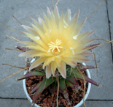
Genul Leuchtenbergia principis
Dupa Wilhelm Barthlott (1979), acest cactus a fost cultivat in Europa inca din 1846. William Hooker a fost cel ce l-a descris in 1848, denumindu-l in onoarea lui Eugene Beauharnais, duce sau print de Leuchtenberg si fiu vitreg al lui Napoleon Bonaparte. Leuchtenbergia (cactusul agava) probabil ca este inrudita cu genul Ferocactus, obtinindu-se, pana acum, hibrizi ai celor doua genuri, numiti Ferobergia.
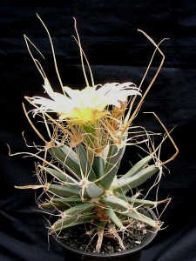
Corpul plantei este simplu, ramificandu-se de la baza cu trecerea anilor. Atinge inaltimi de 50 cm, in habitat pana la 70 cm, iar trunchiul 20 cm diametru. Se distinge prin niste tuberculi triunghiulari de pana la 12 cm lungime, care cu timpul iau culoarea gri, dupa care maro pentru ca in final sa se usuce si sa lase semne neplacute pe trunchi; aceasta face ca, desi genul este apreciat si respectat printre colectionari, sa nu fie prea des intalnit. Spinii sunt fini, papirosi, galbeni maronii; spinii radiali, 6 pana la 14, sunt rasuciti in moduri destul de ciudate; cei 1-2 centrali sunt drepti sau usor curbati, de pana la 15 cm lungime. Cam la varsta de 8 ani, florile apar in varful tuberculilor mai tineri, pe partea interioara a areolei. Ele sunt de pana la 8 cm in diametru si de culoare galben-verzui. Baza plantei se lemnifica in timp. Semintele sunt relativ mari (aproximativ 2mm diametru).
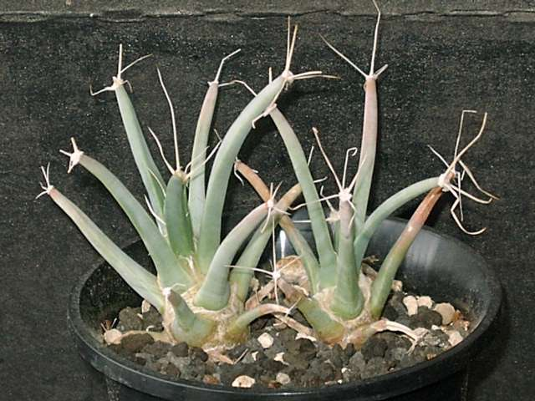
Multor oameni nu le vine sa creada ca aceasta planta este un cactus, datorita infatisarii sale ciudate. Forma sa speciala face ca acest gen sa fie unic printre ceilalti. In habitat - in centrul si nordul Mexicului (San Luis Potosi, Hidalgo) la inaltimi intre 1500 si 2000 m, creste raspandit pe suprafete mari, puternic inierbate. Nu este o planta dificila. Are nevoie de un pamant obisnuit de cactusi. Datorita radacinii pivotante mai lungi, are nevoie de ghivece relativ inalte. In perioada de crestere are nevoie de umezeala mai multa si nu tolereaza bine soarele puternic. E bine sa fie protejata. Iarna necesita temperaturi de pana la 5°C si aer uscat, odihnindu-se din decembrie pana in aprilie. Daca are si lumina intensa, poate avea multi lastari la baza si putem obtine plante noi prin detasarea acestora. Foarte bune rezultate are si inmultirea prin seminte.

Genul Lobivia
Este un gen de cactusi controversat o lunga perioada de timp, mentionat prima data pe la mijlocul secolului al XIX-lea. La inceput, pentru mult timp, plantele au fost numite Echinopsis. Abia in 1922, Briton si Rose au redenumit toti Echinopsisii cu floare scurta cu numele de Lobivia, o anagrama a numelui tarii de origine - Bolivia. Mai sunt intalnite, de asemenea, in Peru si Argentina. In 1975, Walter Rausch incearca sa reorganizeze cele aproximativ 300 de specii in mult mai putine (cam 50). A fost o reducere destul de drastica, continand chiar si genurile Pseudolobivia si Reicheocactus generate de K. Backeberg, astfel ca in urmatoarea sa carte, din 1985, a redresat oarecum situatia, marind numarul de specii. A ramas totusi un aspect discutabil si in aceasta editie, in care au fost introduse in gen si unele specii de Rebutia si Acanthocalycium.
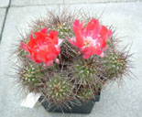
Lobiviile sunt plante mai degraba mici, globulare sau cilindrice, care pot creste solitare sau in grup. Florile au lungimea mai mica decat la Echinopsisii si culori stralucitoare de galben, rosu, portocaliu sau purpuriu. Pentru a inflori in primavara, au nevoie de o iarna rece (0 - 6 gr.C), uscata si insorita. Au nevoie de soare, dar sa nu uitam sa le protejam de soarele arzator al verii. In habitat ele beneficiaza (fiind mici) de protectia altor plante, iar ierburile le ofera destula protectie. Astfel, ne dam seama si de solul de care au nevoie, poros, cu pietris, nisip si pamant de telina. Udarea se face de cate ori se usuca pamantul in timpul verii, dar iana trebuie sa ne abtinem. Trebuie sa fim atenti la aparitia daunatorilor (in special paduchii lanosi), mai ales iarna. Transplantarea se face primavara sau la inceputul verii si nu se uda imediat ci dupa 3-4 zile.
Lobiviile se pot inmulti usor prin seminte si lastari (inradacineaza usor in 2-6 saptamani, in functie de specie). Formeaza foarte usor hibrizi intre specii, chiar si cu Echinopsisii si Chamaecereusii. L. cinnabarina are forma sferica de pana la 15 cm in diametru, cu 20 de coaste spiralate formate din tuberculi bombati, intre care apar areolele. Spinii maronii isi schimba culoarea in gri cu timpul. Au flori rosii de pana la 4 cm diametru si 2 cm lungime, deschise doua zile. L. argentea formeaza grupuri de 10-15 cm inaltime si diametru. Coastele tuberculate au margini ascutite inarmate cu 14 spini radiali si unul central de pana la 7 cm lungime. Areolele sunt lanoase iar florile au culori ce variaza de la alb-argintii pana la roz-lila. L. famatimensis are o forma ovala, 18-24 coaste tuberculate, acoperite cu numerosi spini albi, mici, intrepatrunsi. Florile ajung pana la 5 cm in diametru si 3 cm lungime, cu petalele exterioare variind de la crem la rosu, inchizandu-si culoarea spre centru.

Genul Echinopsis
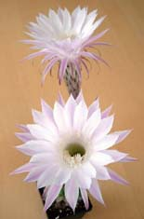
Genul Echinopsis a fost infiintat in 1837. El s-a raspandit natural in Argentina, Bolivia, Brazilia, Paraguay si Uruguay. Este inrudit cu genurile Lobivia, Pseudolobivia, Helianthocereus si Soehrensia, cu care hibridizeaza usor. In general sunt plante verzi, globulare, cu 8 pana la 30 coaste continue. Spinii sunt in mare parte uniformi, fara mari diferente intre cei centrali si cei radiali. Plantele mai batrane au tendinta de a se elonga.
In general, aceste plante nu sunt spectaculoase dar florile fac deliciul oricarui privitor, prin marimea si culoarea lor. Florile apar lateral sub forma de trompeta si uneori sunt foarte abundente. Ele pot fi diurne sau nocturne. Cele care infloresc ziua au culori de la galben la rosu, iar cele care infloresc noaptea au culori intre alb si roz, cu un miros foarte placut. Au forme identice ramanand deschise o zi (cel mai obisnuit) sau trei, in functie de specie. Se pare ca speciile care infloresc ziua sunt raspandite in regiuni mai inalte (1700 la 3500 m).
Trebuie sa le oferim un sol bine drenant, bogat in humus. Iarna trebuie sa le asiguram o temperatura de 10 grade C si sa nu permitem uscarea completa a solului. Daca sunt expusi la uscaciune sau frig accentuat in timpul iernii, primavara ies greu din perioada de odihna. In timpul vegetatiei, (de primavara pana toamna devreme) trebuie udati frecvent. Trebuie pastrati in locatii foarte luminoase, dar trebuie sa fim atenti la soarele arzator al verii, in timpul pranzului, care ne poate arde planta daca nu o protejam.
Plantele acestui gen se pot obtine foarte usor din seminte si vor incepe sa infloreasca dupa varsta de patru ani. Lastarii care au tendinta sa creasca in numar mare si carora le cresc radacinile chiar in timp ce sunt inca atasati de planta mama sunt folositi pentru inmultire. Personal prefer sa curat acesti lastari pe masura ce se formeaza, dar este numai parerea mea.
Cateva specii mai cunoscute sunt:
E. ancistrophora este originara din Argentina si are inaltime relativ mica (5 pana la 8 cm). Ea infloreste ziua si are flori albe de 12-16 cm. E. arachnacantha creste in Bolivia. Este un cactus foarte mic, pana la 4 cm, cu flori diurne, aurii pana la portocalii. E. arachnacanta v. torrecillasensis este o varietate a celui anterior si are flori rosu-carmin. E. aurea este din Argentina. Ea poate ajunge la 7 cm diametru si are flori galbene, diurne. E. calochlora este originara din Brazilia. Are diametru de 6-9 cm si ne incanta cu flori albe, nocturne. E. calorubra (Bolivia) este o specie de talie relativ mare, (pana la 14 cm in diametru). Florile ajung pana 15 cm in lungime si au culori rosii-portocali cu roz-albastriu la baza.
E. cardenasiana este tot din Bolivia si poate atinge 10 cm in diametru. Are flori albastrui - rosiatice cu margini alb-verzui, diurne. E. eyriesii este o specie cu raspandire intinsa, din sudul Braziliei pana in Argentina si Uruguay. Atinge 15 cm in diametru iar florile albe se deschid dupa - amiaza si dureaza pana dimineata urmatoare. E. oxygona este originara din sudul Braziliei si Uruguay. Este probabil specia care atinge cea mai mare dimensiune: 25 cm in diametru. Florile sunt de un rosu pal, diurne si pot atinge 25 cm.
In concluzie, Echinopsisii sunt plante excelente pentru conditile din tara noastra, rezista cu putine ingrijiri si ne rasplatesc cu o multime de flori mari si colorate.
Calendarul ingrijirilor la cactusi (1)
Ianuarie
In timpul iernii, majoritatea cactusilor se odihnesc, nu trebuie sa creasca; cresterea din timpul iernii, fara a avea toate conditiile indeplinite, este slaba si poate fi chiar daunatoare. Cactusii care ar trebui sa infloreasca mai devreme si nu beneficiaza de o perioada de repaos vor inflori slab sau chiar pot rata inflorirea. Repaosul inseamna reducerea totala sau aproape totala a udarii si temperaturi care sa coboare pana la 8°C. Cu cat e mai rece cu atat mai uscat trebuie sa fie solul si atmosfera.
In aceasta perioada este ideal sa ne ocupam de administrarea colectiilor: etichete, inventare, baze de date proprii, literatura de specialitate, etc. In caz ca avem semanaturi – plante tinere de sub un an, e bine sa le pulverizam in zilele insorite, avand grija ca pana seara sa fie din nou uscate. Notocactusii , Gymnocalyciumii (dintre genurile mai obisnuite) si unele Mammilarii (ca m. plumosa si m. schiedeana) pot beneficia de putin mai multa umezeala. Nu trebuie sa uitam ca Discocactusii, Melocactusii, Uebelmaniile etc. nu prea se simt bine la temperaturi mai mici de 15°C. E bine ca in timpul iarnii cactusii sa beneficieze de toata lumina pe care le-o putem da.
Februarie
Daca observam ca anumite plante se "stafidesc" putem sa le udam superficial, in zilele insorite. E foarte bine sa aerisim daca temperaturile de afara cresc peste 10°C. Trebuie sa fim permanent atenti la aspectul plantelor; e o perioada propice aparitiei paianjenului rosu; daca avem noroc, il putem observa cu ajutorul unor lupe; daca nu, vom observa efectele sale pe epiderma plantelor si va trebui sa luam urgent masurile de combatere care se impun. La sfarsitul lunii, cei care dispun de o microsera cu incalzitor pot incepe insamantarile. Plantele altoite pe portaltoi mai putin rezistenti la frig (cum ar fi Hylocereusii) si care se gasesc curent in florariile noastre, pot fi udate putin, cam la doua saptamani o data. Este o luna buna pentru transplantari; aceasta operatie trebuie pregatita din vreme; amestecul de pamant trebuie adus la temperatura pamantului din ghiveci, vechiul substrat trebuie sa fie uscat, vasele noi trebuie dezinfectate, plantele proaspat transplantate trebuie asezate in locuri insorite. Sa nu uitam de aerisirile din timpul pranzului, in zilele insorite, o ora sau doua.
Martie
Luna potrivita pentru transplantari. Trebuie sa ne asiguram ca plantele ce vor fi transplantate au pamantul uscat. Dupa transplantare trebuie asezate in aceeasi pozitie fata de soare sau de sursa de lumina. Plantele care au boboci florali vor fi transplantate dupa ce termina inflorirea. Nu trebuie sa uitam: curatenia ne poate salva de la multe necazuri ulterioare; multa lumina si aer curat raman factorii cei mai importanti. Sa nu exageram totusi, in zilele prea insorite e bine sa protejam plantele cu o folie protectoare transparenta.
Trebuie sa fim atenti la plantele altoite; daca s-au trezit la viata trebuie sa le asiguram conditiile de crestere: umiditate, temperatura, lumina. Daca in anul anterior am semanat specii care se "cer altoite" pentru o mai buna crestere sau pentru a putea supravietui pur si simplu in conditiile tarii noastre, e bine sa incepem sa pregatim plantele portaltoi potrivite.
Aprilie
Este luna in care majoritatea plantelor sunt in crestere mai mult sau mai putin; unele chiar infloresc sau au boboci florali. Este luna in care plantele pot fi scoase in aer liber, daca temperatura o permite; trebuie sa fim atenti ca noaptea sa nu inghete iar ziua sa nu fie arse de razele soarelui. La plantele inflorite putem realiza noi polenizarea in lipsa insectelor, care, oricum, ar putea concura la obtinerea unor hibrizi. Si in aceasta luna putem continua transplantarile.
Mai
Este cea mai buna luna in care putem semana in spatii neincalzite artificial, profitand de lumina si caldura soarelui. Se pot face in continuare transplantari ale plantelor care deja au inflorit. Dupa mijlocul lunii se pot transplanta plante direct in solul de afara, cu conditia sa alegem bine locul (sa nu balteasca apa de ploaie si sa aiba iluminarea potrivita genului respectiv) si sa pregatim amestecul de pamant corespunzator. In aceasta luna putem face si taieturile lastarilor ce vor fi folositi la inradacinari pentru obtinerea de noi plante sau pentru schimburi intre colectionari.
In luna mai toate plantele trebuie sa fie in plina vegetatie; udarea se poate face din plin, pana ce apa iese prin gaurile de scurgere ale ghivecelor sau, la udarea de jos in sus, pana observam ca se umezeste suprafata solului din ghiveci. Udarea de jos in sus, prin absobtie deci, se poate face in orice moment al zilei, pe cand in celalalt caz trebuie sa alegem momentul cand nu e soare direct. Daca timpul este noros, chiar ploios, udarea poate astepta. In sere, temperatura e bine sa nu depaseasca 25°C - 27°C, in caz contrar trebuie sa asiguram o ventilare suficienta. Daca timpul este insorit putem incepe altoirile. In continuare – si trebuie sa facem din asta o regula – trebuie sa fim atenti la aparitia bolilor si daunatorilor.
Iunie
Este luna pe care o asteptam tot anul, cand putem avea invitati care sa ne admire colectia. Putem face chiar cadouri, daruindu-le din plantele care li se par atragatoare si pe care le avem in plus, pentru raspandirea si promovarea acestui minunat hobby.
In aceasta luna cu siguranta toate plantele trebuie sa fie in vegetatie, in plina crestere; in caz contrar e bine sa verificam starea radacinilor, de obicei de acolo incepe necazul. Este, in continuare, o luna buna pentru altoiri, pe vreme insorita si uscata. In zilele insorite, udarea trebuie facuta din plin, nu si in zilele innorate sau ploioase (acestea trebuie sarite la numaratoare). Semanaturile, in schimb, nu trebuie sa ramana pe uscat cu nici un chip. In sera trebuie sa aerisim cat se poate de mult iar plantele de afara nu trebuie sa sufere de "sete".

Calendarul ingrijirilor la cactusi (2)
Iulie-August
In aceste luni fierbinti, majoritatea plantelor tind sa se odihneasca, sa nu mai creasca; la aceasta trebuie sa ne gandim atunci cand udam, cel mai bun moment fiind seara, dupa ora 19. Cea mai indicata este udarea prin absorbtie, nu prea generoasa dar cu o frecventa mai ridicata. Pentru indepartarea prafului cea mai indicata este o stropire in adevaratul sens al cuvantului, o adevarata bucurie pentru plante. Putem fertiliza plantele care nu au fost transplantate. Altoirile inca mai pot fi facute, pe vreme uscata.
In perioadele mai racoroase putem transplanta, la nevoie, cand se intampla sa zarim radacini ce se aventureaza afara din ghiveci, dar pastrand plantele nou transplantate la umbra, pentru o saptamana cel putin. O problema importanta o reprezinta cresterea temperaturii in sere, de aceea trebuie sa aerisim cu toate mijlocele avute la indemana. Chiar si in aceste luni ne mai putem bucura de multe flori. Nu trebuie sa uitam de curatenie si de plantele care cresc neinvitate, acele ierburi rasarite unde nu te astepti, din seminte aduse de vant sau din amestecurile de pamant folosite. La fel, grija mare la daunatori, special paianjenul rosu.
Septembrie
Plantele noastre se apropie de sfarsitul perioadei de crestere. Trebuie sa incepem sa le calim in vederea anotimpului rece ce va urma. Aceasta inseamna mult aer proaspat si din ce in ce mai putina umezeala; plantele se vor uda numai cand pamantul este uscat. Nu trebuie sa mai transplantam decat in caz de urgenta. Putem incepe sa adunam eventualele seminte.
Octombrie
Continua calirea plantelor pentru iarna, udarea se face superficial si numai cand vremea este calda si uscata. Plantele de afara se vor introduce in sera sau in casa inainte de 15 octombrie. Ghivecele si plantele vor fi atent verificate si se vor lua toate masurile pentru a nu se introduce si eventuali daunatori de afara. Se vor indeparta si resturile de flori. Pentru cei care au putine plante afara, e bine ca acestea sa fie lasate cat de mult permite vremea, intrucat nu va fi greu sa le introducem intr-o singura seara cand vom crede ca s-ar putea raci peste noapte; daca avem mai multe, trebuie sa incepem mutatul inauntru din timp, primele fiind plantele mai mici. Trebuie sa ne asiguram ca plantele au intrat deja in perioada de repaos. E bine sa ne asiguram de pe acum ca vom avea sursele de caldura necesare pentru iarna ce va veni. E bine sa evitam de acum altoirile, taierile de lastari sau transplantarile, acestea fiind posibile doar in cazuri de urgenta, pentru salvarea plantelor si cu asigurarea tuturor conditiilor.
Noiembrie
Cactusii trec peste iarna mult mai bine in incinte protejate de inghet decat in camere de locuit sau birouri. Cea mai buna temperatura este intre 8°C si 12°C. Nu se vor uda; doar plantele tinere de sub 1 an si cele altoite se vor umezi usor. Trebuie sa impiedicam cresterea lor, cu exceptia acelor plante care infloresc in anotimpul rece. Eventualele fructe se pot culege treptat, in masura in care se maturizeaza, cu grija sa nu ranim plantele.
Decembrie
Iarna nu trebuie cu nici un chip sa fortam cumva cresterea cactusilor, dandu-le apa si caldura. O perioada de repaos de iarna este indispensabila infloririi de primavara si vara. Plantele epifite trebuie tinute la minim 10°C si umezite cat sa nu se usuce pamantul . Unii cactusi e bine sa fie pulverizati in zilele insorite, ca si cei tineri. In aceasta perioada putem prepara pamanturile in care vom semana sau transplanta in primavara ce va urma. Putem trage concluzii din anul ce a trecut, revazand succesele si necazurile avute si putem face planuri de viitor; pentru aceste planuri e bine sa evaluam cu atentie spatiul pe care il vom avea la dispozitie.

